|  |
| --- |
| мадоу детский сад №460 |
| КАРТОТЕКА «НАЗОВИ ЛАСКОВО» |
|  |
|  |
| **Составитель: учитель-логопед Проскурина Н.А.** |
| **2025** |

|  |
| --- |
|  |

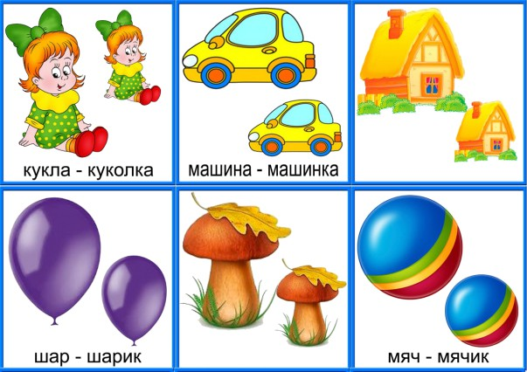

гриб - грибочки

Игpa «Назови ласково»

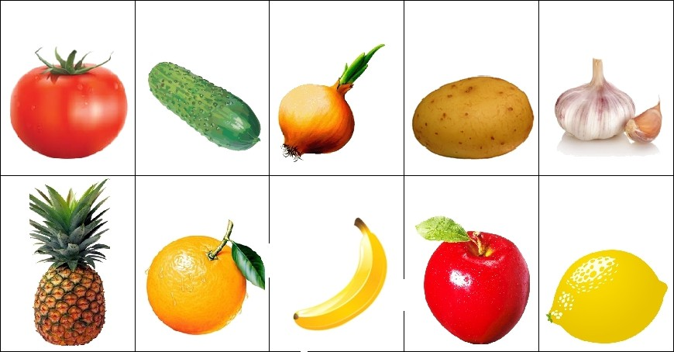

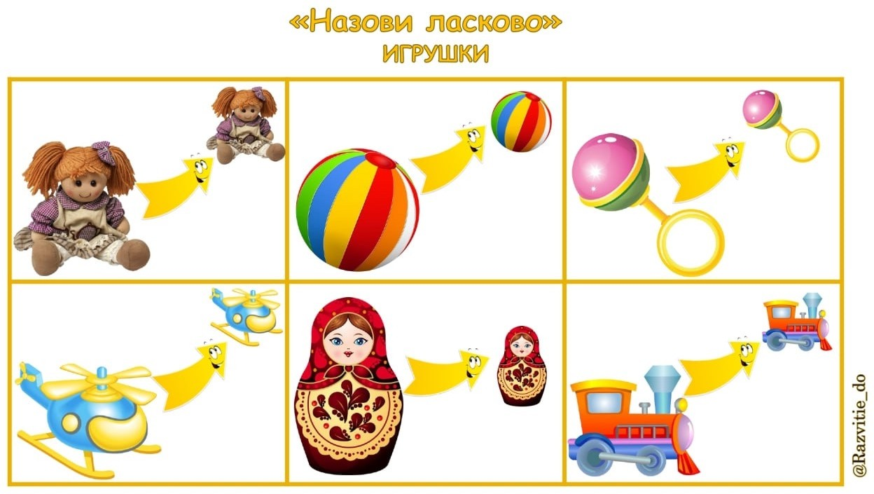

Назови ласково.

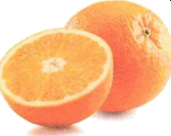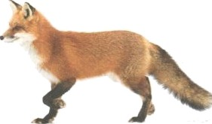

І. Апельсин ... (апельсинчик)

1. Курица ... (курочка)
2. Цветок — ... (цветочек)
3. Кукла (куколка)
4. Огурец ... (огурчик)
5. Книга — ... (книжечка)
6. Лодка (лодочка)
7. Лиса (лисонька)

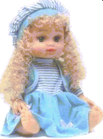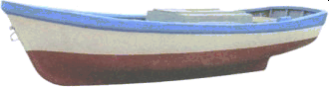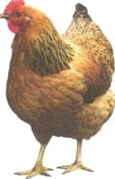





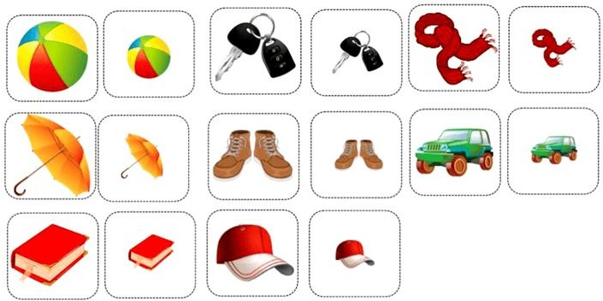

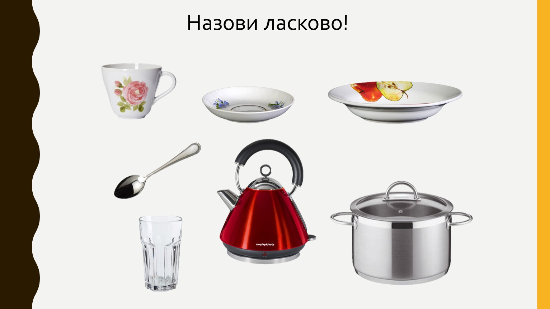

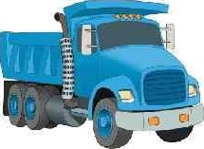 азови ласково.

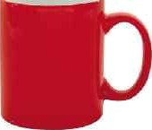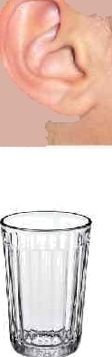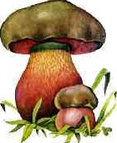

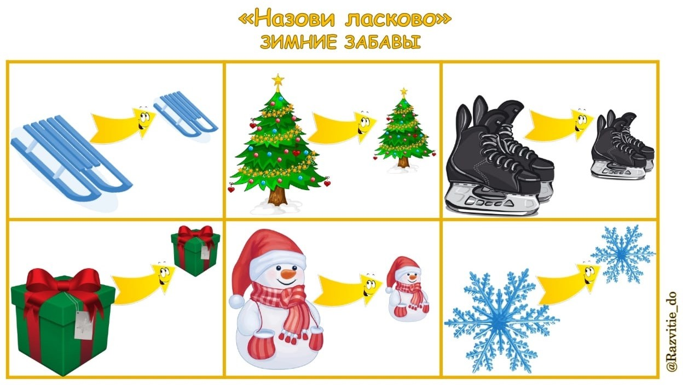

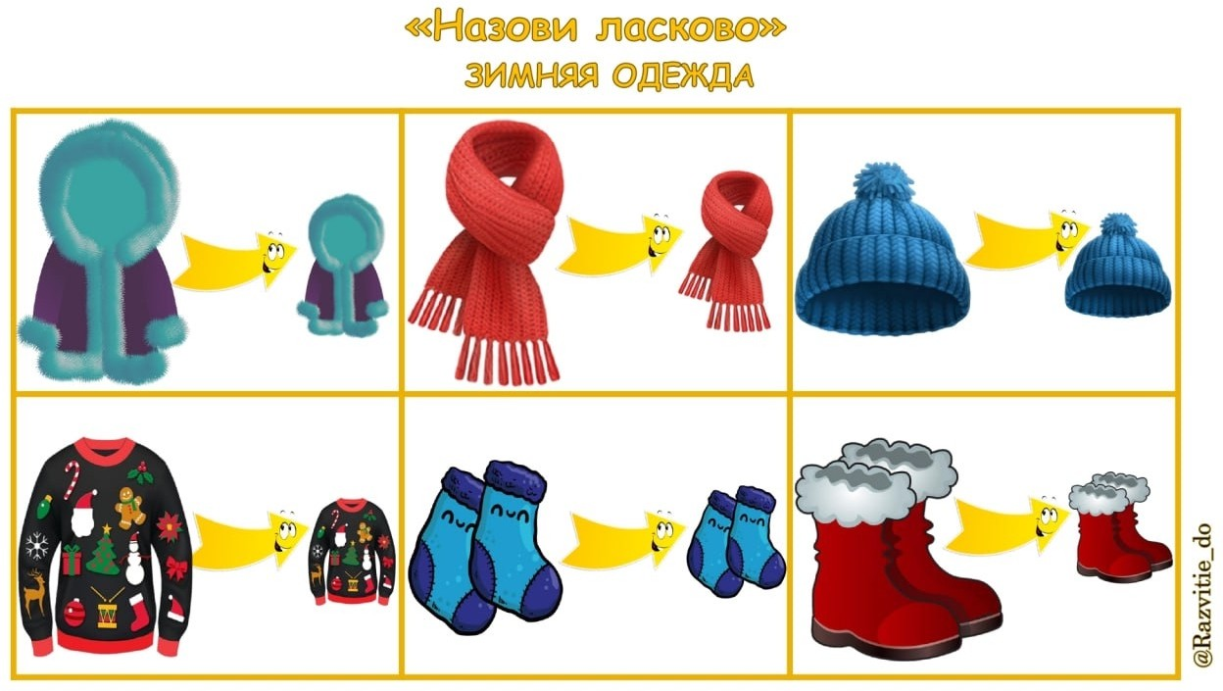

Источник: изображения, находящиеся в свободном доступе в сети Интернет